Distribuční název:  Originální název: | Le Havre  Le Havre
Premiéra: | 5.1.2012
Produkce: | Finsko, Francie, Německo
Rok výroby: | 2011
Slogan:  Režie:  Scénář: | Aki Kaurismäki  Aki Kaurismäki
Kamera: | Timo Salminen
Střih: | Timo Linnasalo
Hrají: | André Wilms, Kati Outinen, Blondin Miguel, laika, Jean-Pierre Darroussin, Elina Salo, Quoc-Dung Nguyen, Evelyne Didi, Pierre Étaix,  Jean-Pierre Léaud
Kultovní finský režisér Aki Kaurismäki natočil svým typickým stylem snímek plný optimismu a jemného humoru.  Příběh sympatického čističe bot, který dávno rezignoval na své umělecké literární ambice, se odehrává ve francouzském přístavním městě Le Havre. Hlavní hrdina Marcel Marx žije šťastně ve své čtvrti s milovanou ženou Arlettou, tráví čas ve svém oblíbeném baru, až do okamžiku, kdy mu osud vrhne do cesty třináctiletého afrického mladíka na útěku. Marcel se rozhodne zachovat jako správný muž a chlapce uchránit před policií a následnou deportací.  Stylizovaný film je natočen s nadsázkou, nechybí v něm smysl pro ironii a černý humor, tak typický pro celou Kaurismäkiho tvorbu. Atmosféra snímku a obrazová koncepce je podřízena stylu filmu noir. Kaurismäki se v poetice díla inspiroval slavnými francouzskými díly M. Carného či J. P. Melvilla. |  |  | 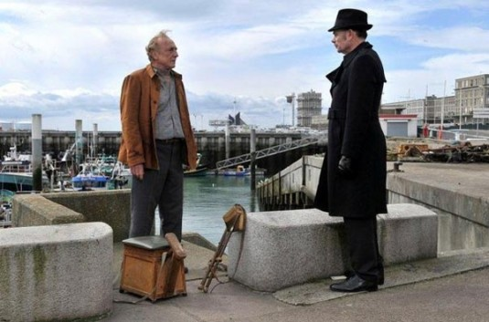  Tragikomedie s pohádkovým rámcem se setkala s úspěchem na prestižním festivalu v Cannes 2011, kde byla považována za nejoptimističtější snímek v soutěži a pro své kvality si odnesla cenu kritiky - FIPRESCI.  Aki Kaurismäki /výběr z filmografie/:  Světla v soumraku /2006/, Muž bez minulosti /2002/, Juha /1999/, Mraky odtáhly /2006/, Drž si šátek, Tatjano /1994/, Bohémský život /1992/ a další

